＜DAY PACK デイパック＞ 25,300円（税込）

【FABRIC】
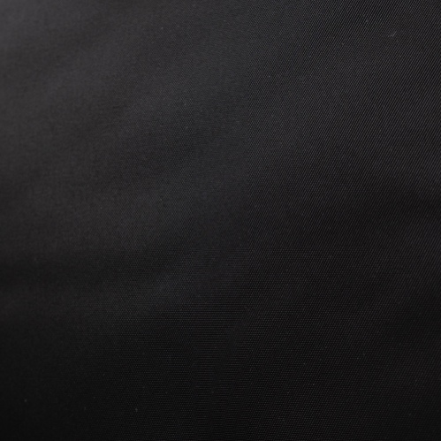
本体生地に採用した「CORDURA® RE/COR™（コーデュラ レコー）」は、CORDURA糸とリサイクルPET糸で作られた、サステナブルナイロン素材。210D TWILL NYLON生地に綿をボンディングし、柔らかさとハリを絶妙なバランスで調整。環境に配慮しながら高耐久・高機能を実現しました。

【FABRIC】
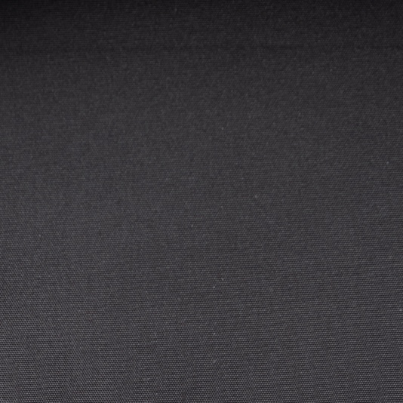
内装生地には国際的な有害化学物質基準に関する安全性試験をクリアしたOEKO-TEX® 認定生地を採用。軽量ながら引き裂き強度の高い210Dのリップストップ生地を使用しているため、荷物を気兼ねなく出し入れすることが出来ます。

【ZIPPER】
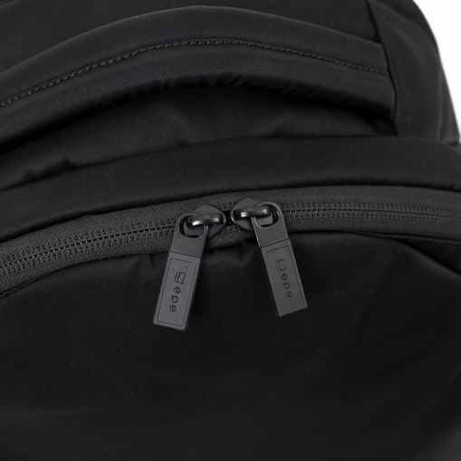
ファスナーには世界基準でも安定した品質を誇る、世界シェアNo.1のYKK社製
コイルファスナーを採用。表面には撥水加工を施した「WATER-R」を使用しており、軽度の雨や汚れを弾きます。（水量が多かったり、長時間雨水に晒されると浸水する恐れがあります）
プラスチック部材には多くの国際的アウトドアブランドも採用している韓国の大手プラスチック部材メーカー「WOOJIN（ウージン）」社製品を使用。高い耐久性に加えて、スタイリッシュなデザインが特徴の高品質パーツとなっています。

【FRONT POCKET】
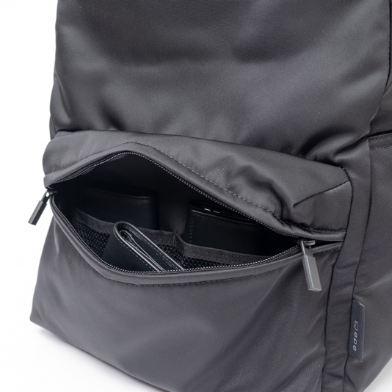
フロントポケットはマチ付きのため多くの荷物を収納可能。中にメッシュポケットがあり、バッグの中でバラバラになりがちな小物の仕分けもできます。

【SIDE POCKET】
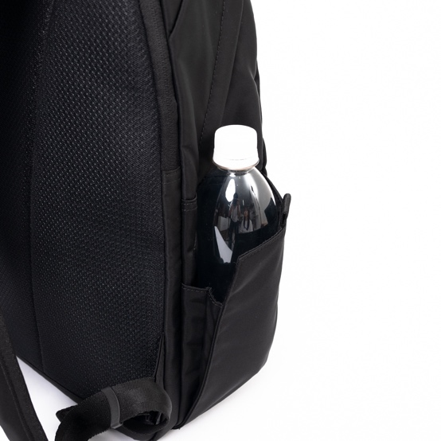
正面左側のポケットはマグネット式になっており、開閉しやすい仕様に。500mlペットボトルや折り畳み傘などの収納に最適です。

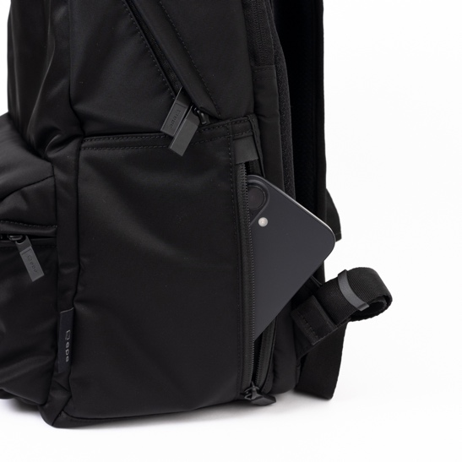
正面右側のポケットはファスナー式になっており、スマホやパスケースなどの収納に便利。

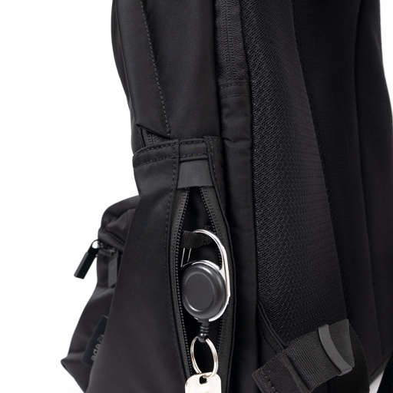
同ポケット内のループにはキーチェーンなどを取り付けることができます。

【PC ROOM】
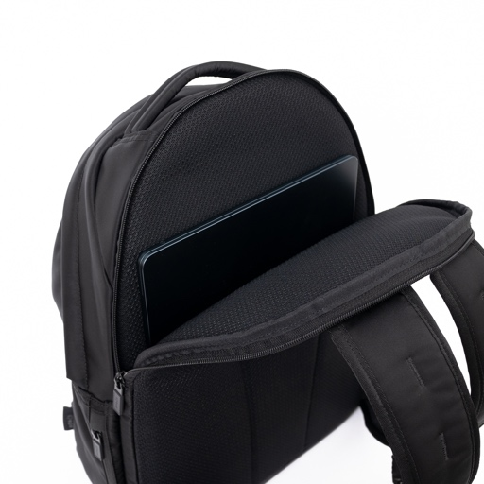
背面のPCルームはクッション性の生地を採用しており、大切なガジェットを保護します。16インチ程度のPCまで収納可能です。

【MAIN ROOM】
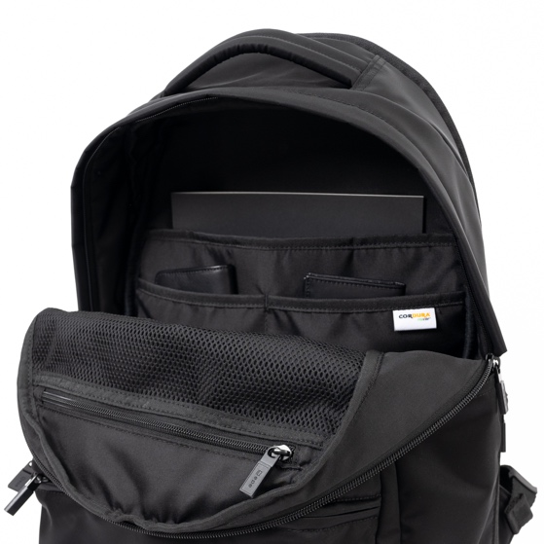
メインルーム奥側には大小のオープンポケットを配置。大きい方のポケットはクッション性の生地になっており、こちらにPCを収納することもできます。
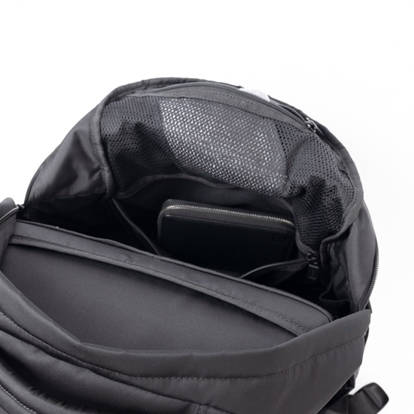
メインルーム手前には２つのファスナーポケットを配置。上部のポケットはメッシュになっています。

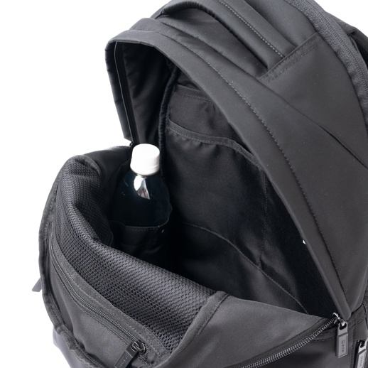
メインルーム左側にボトルホルダーを配置。使用しない場合はホックで固定しておくことができるため、収納の邪魔になりません。

【CHEST BELT】
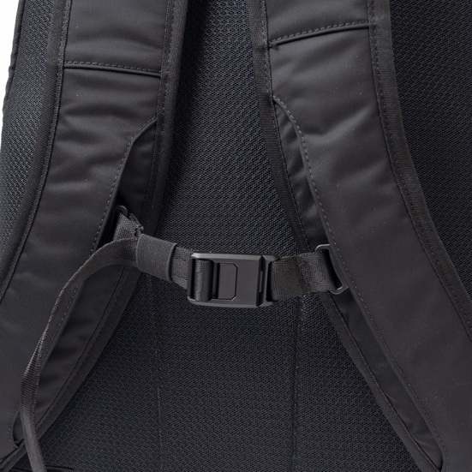
肩のずり落ちを防ぎ、疲労を軽減させるチェストストラップを装備。着脱式のため、使用しない場合は取り外すことができます。

【PISNAME】
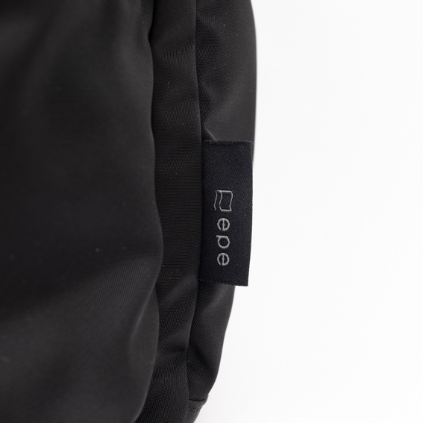
epeオリジナルのピスネームは、主張しすぎないグレーカラーに仕上げました。

SPEC
Item Number：epe201
Item Name：DAY PACK（デイパック）
Color：Black
Material：CORDURA® RE/COR™
Size：W320×H450×D150mm
Capacity：約20L
Weight：約920g
Country Of Origin：VIETNAM

GIFT
ギフト写真（準備中）
epeを大切な方へプレゼントするお客様のため、ギフトラッピングを無料でご用意しています。
※ギフトをご希望の方は、必ずギフトラッピングの希望欄にチェックを入れてください。
※ラッピングの仕様は、写真と異なる場合がございますので、ご了承ください。

